2020年沈阳职业院校技能大赛

中职学生组赛项规程
一、赛项名称
赛项编号：ZZXS-20013
赛项名称：汽车营销
赛项组别：中职学生组
赛项归属产业：交通运输类
二、竞赛目的
通过本项目竞赛，使中职学生能熟练汽车营销基本工作流程，以及汽车维修接待和配件管理的相关知识，提高选手汽车营销典型工作业务操作技能，增强学生定期保养服务接待、配件出库和入库管理操作技能，促进汽车营销专业建设与教学改革；推进中职学校与汽车相关企业的合作，更好地实现工学结合的人才培养模式，为汽车营销行业培养高素质的技能型人才。
三、竞赛内容
本赛项包含汽车营销基本流程、配件管理和服务接待三个模块，具体见表1。
表1 竞赛内容、时间与权重表
竞赛内容 | 竞赛时间（分钟） | 所占权重（%）
汽车营销基本流程 | 50 | 25
配件管理 | 20 | 35
服务接待 | 25 | 40
1.汽车营销基本流程
本模块以机试形式进行。各队的A、B选手同时上场，按二次加密号对号入座；在规定的时间内，在计算机上完成基本流程操作。
考虑到中职院校的人才培养方向，本次竞赛选取了新车购销、车险承保两个岗位的基本工作流程作为竞赛内容。竞赛时，计算机系统分别从新车购销模块与车险承保模块随机抽题。新车购销模块包含采购入库、新车销售、一条龙服务、销售收款、新车交付五项工作任务，每项任务的具体题目由系统随机生成，相互独立，难度及分值一致；车险承保模块包含业务登记、保费计算、核保制单三项工作任务，每项任务的具体题目由系统随机生成，相互独立，难度及分值一致。选手上一任务所答题的正误对下一任务不造成影响，避免连环扣分，保证比赛公平。
本模块旨在考察选手对汽车营销典型工作岗位基本工作流程的熟悉程度，考核的知识点主要包括这些典型岗位基本任务的内容及其中包含的产品知识、技术知识、经营管理知识、法律法规、标准规范、商务礼仪等，考核的技能点主要包括信息采集及分析、资料收集及管理、计算机系统操作等。
2.配件管理
本模块以真实工作情境的形式进行。考虑到中职院校的人才培养方向，选取了配件管理员这一典型工作岗位，设置了4S店配件库房这一典型工作场景。
比赛现场设置有四梯货架两个,分别为A、B货架。A货架距离选手工作台较近，有16个货位，放置常用配件；B货架宽度为A货架两倍，纵向划分为发动机、底盘、车身（或电器）、新能源专用件四个系统分区，有16个货位，放置非常用配件。
具体围绕入库、仓储、出库三个工作环节，设计了确定货位、配件识别、入库操作和出库交付、编码查询、下单订货6项工作任务。要求各队的A、B选手依次上场，先由B选手完成调整货位、配件识别和入库操作3项任务；再由A选手完成出库交付、编码查询和下单订货3项任务；最后以B选手为主、A选手补充回答裁判提出的配件知识问题。一名选手操作时，另一名选手在指定位置就坐；所有选手完成项目任务后，同时退场。
本模块旨在考察选手的配件管理核心专业能力和相应的综合素质，考核的知识点主要包括配件管理典型工作任务的内容及其中包含的产品知识、技术知识、经营管理知识、标准规范等，考核的技能点主要包括配件码放、货位盘整、编码查询、出入库操作、商务礼仪等。
3.服务接待
本模块以真实工作情境的形式进行。考虑到中职院校的人才培养方向，选取了4S店服务顾问这一典型工作岗位，设置了常规保养接待这一典型工作任务。
为了帮助职业院校跟上汽车技术及营销服务模式的创新步伐，本次竞赛导入了上汽荣威新能源车型及相应的绿芯管家-双顾问服务模式。要求各队的A、B选手同时上场，按照上汽荣威绿芯管家-双顾问（专属服务顾问A、技术顾问B）服务流程， 通过相互配合正确规范地完成接车和交车的全过程。接车环节包括：礼迎顾客、环车检查、增项推荐、项目确认；交车环节包括：增项确认、交车准备、车辆验收、核单结账、礼送顾客。
两位选手在遵守下述上汽荣威绿芯管家-双顾问服务流程要点的基础上，可自行设计工作流程、配合模式和工作细节。
接车环节：由“双顾问”共同实施接车准备；顾客进店，以专属服务顾问为主陪同顾客进行环检（其中机舱和后备箱部分由技术顾问陪同检查），双顾问配合完成预检单填写；技术顾问进行初诊，并与顾客确认初诊结果；专属服务顾问填写维修工单，并与顾客确认维修项目（使用专属服务工单标识章，凸显客户尊贵）；专属服务顾问介绍保修政策、常规保养等注意事项。
交车环节：车辆维修完成后，技术顾问核对维修项目确认完工，并负责清洁车辆，做好交车准备；专属服务顾问和技术顾问陪同顾客进行验车，做维修旧件和清洁展示；专属服务顾问向顾客解释结算单，并告知使用注意事项、保修政策、应急应对等事项；专属服务顾问陪同顾客结账；专属服务顾问邀请顾客加手机微信，并介绍专属服务功能及活动项目；专属服务顾问和技术顾问共同陪同顾客上车并目送离开。
本模块旨在考察选手的售后服务接待核心专业能力和相应的综合素质，考核的知识点主要包括售后服务接待典型工作任务的内容及其中包含的产品知识、技术知识、经营管理知识、法律法规、标准规范等，考核的技能点主要包括车辆检查问诊、需求分析、解决方案推荐、车辆验收结算、顾客关怀、商务礼仪等。
四、竞赛方式
1.本赛项为团体比赛。每支参赛队由2名选手组成，性别不限，同一个参赛队的选手必须为同一所学校，不允许跨校组队。
2. 赛前，各参赛队须对本队的2名选手进行角色分配，即确定A、B角色。角色一经确定，整个赛程不可调换。每支参赛队都要参加上述2个子赛项的比赛。
3.采取分组比赛的方式，分组方式根据各子赛项赛场或工位情况确定，通过抽签随机产生。抽签规则如下：
（1）抽签原则：以代表队为整体，由项目领队或指导教师抽取比赛号码；
（2）抽签时间及顺序：抽签时间为大赛前一天，顺序为按照单位汉语拼音字母先后顺序进行。
（3）检录与加密解密
①检录：正式比赛前，参赛队按领队抽签顺序分批次参加检录，选手必须携带身份证、学生证、参赛证（简称三证），三证不全者原则上不能通过检录，特殊情况须经大赛组委会同意后方可进行比赛。
②加密：通过检录的选手抽取一次加密号（参赛号），一次加密裁判统计制表签字连带选手三证一起交保密室封存；加密号包括了选手所在工位或分赛场及上场顺序号。
③解密：所有比赛结束后，经过解密，确定各参赛队成绩，并据此确定奖项。
五、竞赛流程
本赛项报到后，竞赛流程参考下表运行(具体日期流程以《大赛指南》为准)。本赛项流程如下表所示。
竞赛日程与内容
日期 | 地点 | 内容 | 时间
第一天 | 参赛队驻地 | 参赛队报到
第一天 | 各赛场 | 参赛队熟悉场地 | 14:30-15:00
第一天 | 会议室 | 领队会（赛前说明，抽签确定检录顺序） | 15:00-15:30
第一天 | 机考赛场 | 参赛选手抽签确定座位号 | 15:30-15:40
第一天 | 机考赛场 | 第一子赛项:汽车营销基本流程 | 15:40-16:30
第二天 | 检录封闭区 | 按领队会确定的检录顺序对选手检录，用参赛证、学生证、身份证换取加密号（参赛号），封闭待考 | 8:30-9:00
第二天 | 服务接待  赛场 | 第二子赛项:服务接待 | 9:00-12:00  13:00-结束
第二天 | 配件管理  赛场 | 第三子赛项:配件管理 | 9:00-12:00  13:00-结束
六、竞赛赛卷
本赛项公开各赛项样题，赛项执委会赛前委托专家设计10套赛题，比赛前，赛题在赛项执委会人员的监督下封存在保密室。开赛时，在监督组长监督下，裁判长抽取其中两套题作为正式竞赛用题及备用赛题。
各赛项样题：
1、汽车营销基本流程模块样题见表2。
表2 汽车营销基本流程模块样题
一、新车购销模块样题

（一）样题说明。
该模块选手需完成采购入库、新车销售、一条龙服务、销售收款、新车交付5个工作任务。每个工作任务中均要求选手根据“题干信息”和“业务资料”得出关键信息，填写该工作任务所涉及到的相应表单，同时完成“情境考核”部分的趣味问答。其中“题干信息”以视频形式呈现，“业务资料”以图片形式呈现，“情境考核”以交互游戏形式呈现。
（二）“采购入库”工作任务样题详情。
1.题干信息
题干信息为视频形式，内容描述：车务主管告知采购员刘维本月末有3辆2017款45T混动互联智享版荣威ei6和2辆2018款PLUS 20T 双离合尊享版的荣威360需要交车，盘库时发现库存不足，要求刘维及时做好车辆预定工作，完成入库，并在系统上做好登记。
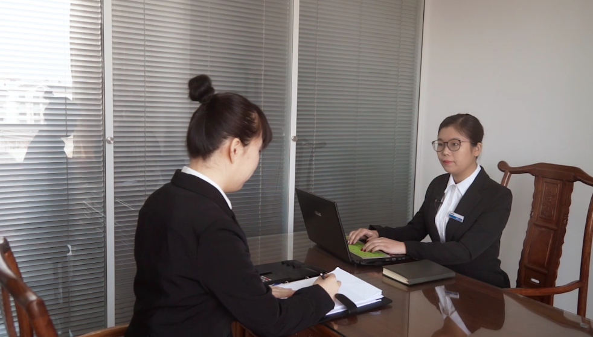
图1 “采购入库”题干信息

2.业务资料
业务资料为图片形式，包括：采购员名片、车辆合格证、车钥匙。

3.答题要点
（1）选手需根据“题干信息”给出的交车需求和查询车辆当前的库存情况，确认需采购车辆的车型和采购数量。
（2）选手根据“题干信息”中的车型品牌，选择对应的供应商并完成新车采购单的填写。
（3）提交新车采购单后，选手需查看“业务资料”中的相应图片，完成新车入库单的填写。

4.情境考核
情境考核为交互游戏形式，游戏的具体形式为情境还原型游戏，内容描述：进入游戏，通过情境对话得知车务主管安排小李布置整车库存确认流程挂板，小李请求帮助；界面呈现不完整的挂板和未放置的挂板，选手通过拖拽的形式将对应的挂板填补到相应的位置，完成后提交，结束游戏。
5.评分点（节选）
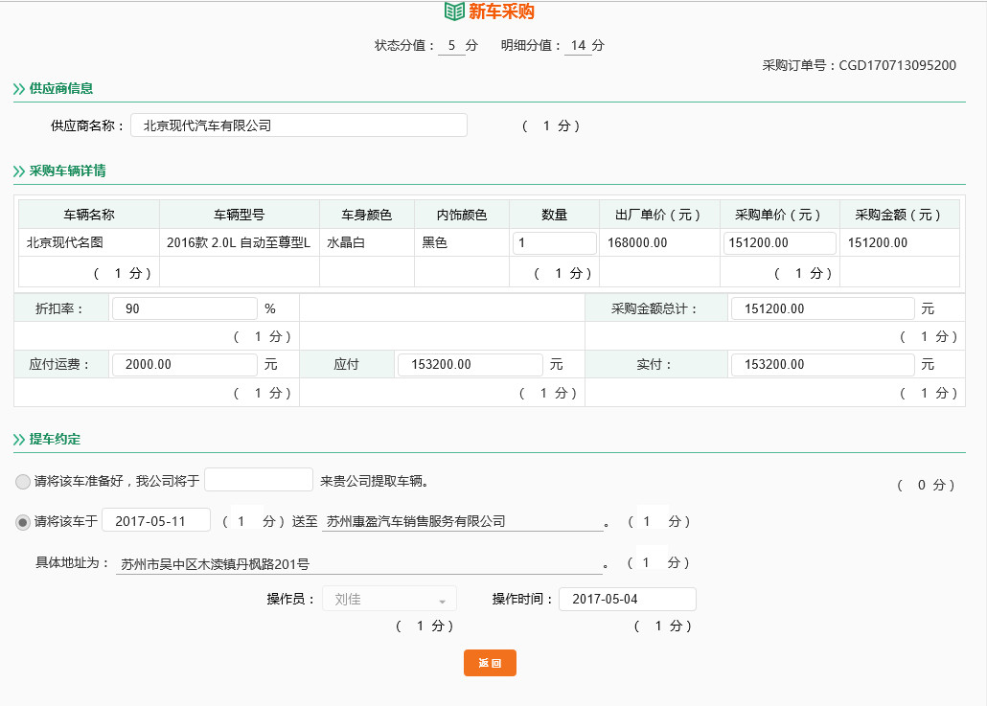
图2 “采购入库”评分点
二、车险承保模块样题

（一）样题说明
该模块选手需完成业务登记、保费计算、核保制单3个工作任务。每个工作任务中均要求选手根据“题干信息”和“业务资料”得出关键信息，填写该工作任务所涉及到的相应表单，同时完成“情境考核”部分的趣味问答。其中“题干信息”以视频形式呈现，“业务资料”以图片形式呈现，“情境考核”以交互游戏形式呈现。
（二）“业务登记”工作任务样题详情
1.题干信息
题干信息为视频形式，内容描述：黄涛先生的车险即将到期，于是给保险公司打电话，咨询续保及增加保险险种的问题。经过电话沟通，黄涛于当天下午1点到保险公司由车险业务员李芳芳为其办理车险业务。李芳芳根据黄涛提供的证件资料及个人信息完成了客户的业务登记工作。
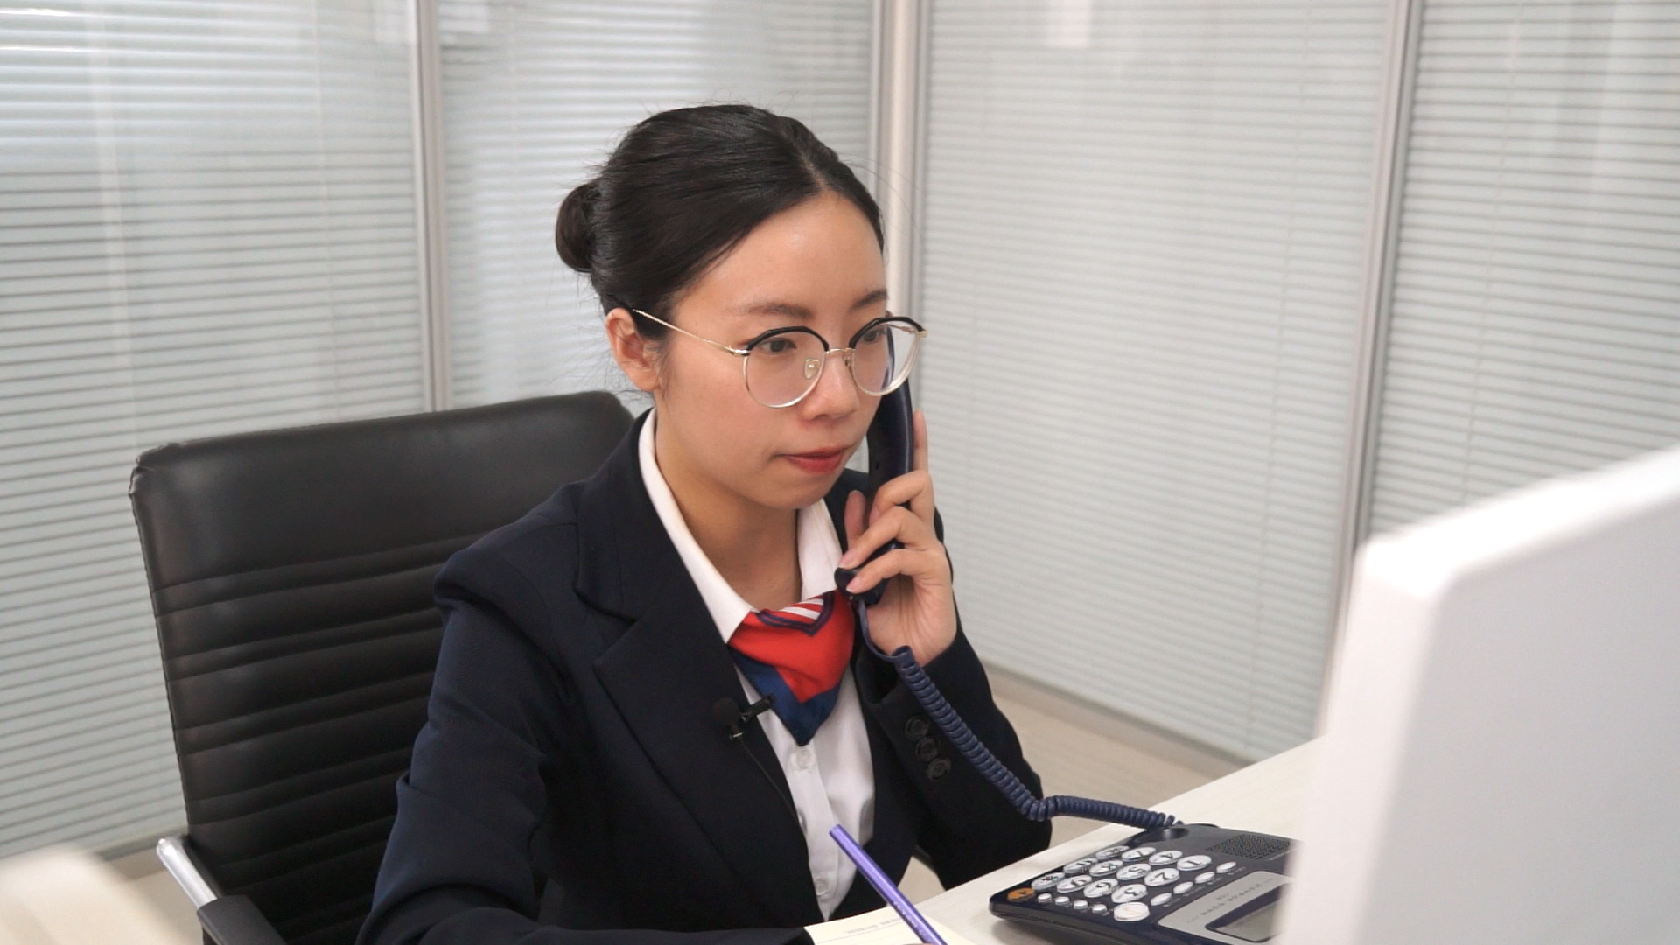
图3 “业务登记”题干信息

2.业务资料
业务资料为图片形式，包括：客户名片、客户身份证、车辆牌照、车辆铭牌、车辆仪表盘、车辆配置简表、机动车行驶证、机动车登记证、机动车驾驶证、机动车销售统一发票。

3.答题要点
选手需根据“题干信息”和“业务资料”，完成投保单中投保人信息、被保险人信息、投保车辆信息的登记。

4.情境考核
情境考核为交互游戏形式，题型为拖拽题，题目信息：常见的投保方式有哪些？参考选项：上门投保、到保险公司投保、网上投保、电话投保。

5.评分点（节选）
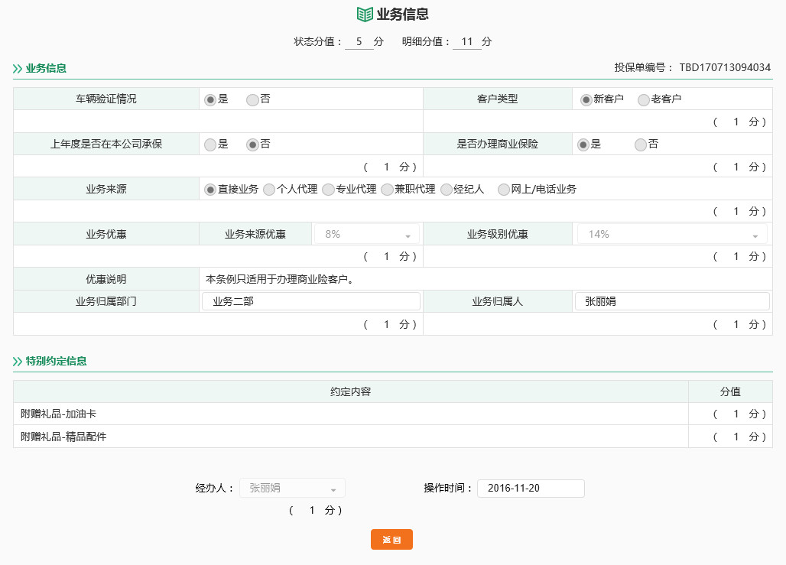
图 4 “业务登记”评分点
（二）服务接待。
1.本子赛项竞赛时间为25分钟，所占权重为40%。
2.本子赛项模拟真实工作情境进行。考虑到中职院校的人才培养方向，选取了4S店服务顾问这一典型工作岗位，设置了常规保养接待这一典型工作任务。为了帮助职业院校跟上汽车技术及营销服务模式的创新步伐，本子赛项导入了上汽荣威新能源车型及相应的绿芯管家-双顾问服务模式。
3.要求各队的A、B选手同时上场，按照上汽荣威绿芯管家-双顾问（专属服务顾问A、技术顾问B）服务流程，通过相互配合正确规范地完成接车和交车的全过程。接车环节包括：礼迎顾客、环车检查、增项推荐、项目确认；交车环节包括：增项确认、交车准备、车辆验收、核单结账、礼送顾客。
两位选手在遵守下述上汽荣威绿芯管家-双顾问服务流程要点的基础上，可自行设计工作流程、配合模式和工作细节。
接车环节：由“双顾问”共同实施接车准备；顾客进店，以专属服务顾问为主陪同顾客进行环检（其中机舱和后备箱部分由技术顾问主检查），双顾问配合完成预检单填写；技术顾问进行初诊，并与顾客确认初诊结果；专属服务顾问填写维修工单，并与顾客确认维修项目（使用专属服务工单标识章，凸显客户尊贵）；专属服务顾问介绍保修政策、常规保养等注意事项。接车预检单见附件1。
交车环节：技术顾问负责将车间中发现的维修增项与顾客进行确认：车辆维修完成后，技术顾问核对维修项目确认完工，并负责清洁车辆，做好交车准备；专属服务顾问和技术顾问陪同顾客进行验车，做维修旧件和清洁展示；专属服务顾问向顾客解释结算单，并告知使用须知、应急应对等事项；专属服务顾问陪同顾客结账；专属服务顾问提醒顾客关注手机微信，并再次介绍专属服务功能及活动项目；专属服务顾问和技术顾问共同陪同顾客上车并目送离开。
车辆维修完成后，技术顾问核对维修项目确认完工，并负责清洁车辆，做好交车准备；专属服务顾问和技术顾问陪同顾客进行验车，做维修旧件和清洁展示；专属服务顾问向顾客解释结算单，并告知使用注意事项、保修政策、应急应对等事项；专属服务顾问陪同顾客结账；专属服务顾问邀请顾客加手机微信，并介绍专属服务功能及活动项目；专属服务顾问和技术顾问共同陪同顾客上车并目送离开。
本模块旨在考察选手的售后服务接待核心专业能力和相应的综合素质，考核的知识点主要包括售后服务接待典型工作任务的内容及其中包含的产品知识、技术知识、经营管理知识、法律法规、标准规范等，考核的技能点主要包括车辆检查问诊、需求分析、解决方案推荐、车辆验收结算、顾客关怀、商务礼仪等。
4.服务接待模块样题见表3。
表3 服务接待模块样题
一、道具用车设置
（一）右前近光灯不亮。
（二）车左后门有轻微划痕。
（三）动力电池膨胀水箱液面过低。
二、情境赛题
1万公里定期维护，未预约。
（一）场景
一位顾客驾驶一辆上汽荣威ei6轿车，直接开到了上汽荣威4S店，未预约。
由选手A扮演的专属服务顾问李新、选手B扮演的技术顾问张华在门口一起迎接顾客并询问来意，得知顾客是来做定期保养的，未预约，就按上汽荣威“绿芯管家-双顾问”服务流程完成接车和交车全过程并回答顾客问题。
（二）背景资料
1.该车行驶9500公里。
2.最近到南部山区自驾游一次，路况不好，底盘托过底并涉水行驶过。
3.根据上汽荣威ei6保养规范，需要进行1万公里定期维护。
（三）顾客问题

1.接车过程中顾客问题（B）1：下雨时开ei6轿车总有些担心，动力电池会不会漏电？
2.接车过程中顾客问题（A）：ei6轿车需要定期清洗节气门及喷油嘴吗?为什么？
3.交车过程中顾客问题（B）：ei6能否用家用电充电？
4.交车过程中顾客问题（A）：ei6仪表板上的水温指示到红色区域表明什么意思？应该怎么办？
（三）配件管理。
1.本子赛项竞赛时间为20分钟，所占权重为35%。
2.以模拟真实工作情境的形式进行，旨在考察选手是否具备汽车配件管理核心工作能力。本模块以真实工作情境的形式进行,设置了4S店配件库房这一典型工作场景。
3.比赛现场设置有四梯货架两个,分别为A、B货架。A货架距离选手工作台较近，有16个货位，放置常用配件；B货架宽度为A货架两倍，纵向划分为发动机、底盘、车身（或电器）、新能源专用件四个系统分区，有16个货位，放置非常用配件。
具体围绕入库、仓储、出库三个工作环节，设计了确定货位、配件识别、入库操作和出库交付、编码查询、下单订货6项工作任务。要求各队的A、B选手依次上场，先由B选手完成调整货位、配件识别和入库操作3项任务；再由A选手完成出库交付、编码查询和下单订货3项任务；最后由B选手回答裁判提出的配件知识问题。一名选手操作时，另一名选手在指定位置就坐；所有选手完成项目任务后，同时退场。
本模块旨在考察选手的配件管理核心专业能力和相应的综合素质，考核的知识点主要包括配件管理典型工作任务的内容及其中包含的产品知识、技术知识、经营管理知识、标准规范等，考核的技能点主要包括配件码放、货位盘整、编码查询、出入库操作、商务礼仪等。
4.配件清单见2019年国赛配件清单。
5.配件管理模块样题见表4。
表4 配件管理模块样题
一、场景设置
（一）比赛现场设置有四梯货架两个,分别为A、B货架，A货架距离选手工作台较近，放置常用配件。B货架宽度为A货架两倍，纵向划分为发动机、底盘、车身（或电器）、新能源专用件四个系统分区，放置非常用配件。
（二）A、B货架各设有16个货位，货位号已标明。
（三）无包装某车型配件32个，其中16个常用件（含辅料），16个非常用件（每个系统各4个）。32个配件已经被打乱放置在货位上。
（四）带包装某车型配件10种左右，品种包含在32个无包装配件之内，以常用件为主。
（五）配件名称标签36个,含4个干扰标签。
（六）工作电脑、EPC配件查询软件、配件标签、工作单据、手套等放置在工作台上。
（七）配件推车2辆、码货推车1辆。
二、情境赛题
（一）场景
4S店配件仓库。
配件入库：B选手扮演的配件管理员将货架上随意摆放的32个配件按照仓储原则调整到正确的货位上；将配件标签粘贴在对应的货位上；配件计划员推上一车带包装配件，B选手根据装箱单对配件外包装进行检查、清点并唱收，之后将其放置在正确货位上，并填写入库单。
配件出库：领料员来领料，A选手扮演的配件管理员根据领料单在货架上找到有货配件并唱付给领料员；配件管理员根据缺料预约单向领料员介绍订货方式和预计到货时间，之后由领料员确定订货方式；A选手在电脑EPC软件系统中查询缺货配件编码，之后填写订货单信息。
配件知识问答：以B选手回答裁判提出的两个配件问题，两个问题都带追问。
（二）背景资料
根据上汽荣威4S店技术规范，预计到货时间一般为：常规，4天；紧急，1天。
七、竞赛规则
（一）报名资格及参赛队伍要求
沈阳市参赛选手以学校以单位组队报名，沈阳经济区其它城市的组队报名工作由所在市教育行政部门负责，并报大赛办公室。每单位限报2个队，设2名指导教师。参赛选手须为中等职业学校全日制在籍中等职业学校学生。
（二）熟悉场地与抽签
参赛选手应在比赛日程规定时间熟悉比赛场地，规定时间内选手可进入比赛场地及工位体验。
（三）赛场要求
比赛场地采用封闭式管理，赛场周围要设立警戒线，要求所有参赛人员必须凭大赛办印发的有效证件进入场地。
（四）成绩评定
配件管理综合能力模拟子赛项和服务接待综合能力模拟子赛项采取过程评分方式进行成绩评定。裁判应在相应评分表处签字。
八、竞赛环境
1.机考赛场
汽车营销基本流程考核赛场为标准化计算机教室，软件环境见表6。
2.实操赛场
（1）竞赛场地：配件管理赛场每个工位占地不小于20㎡，且标明工位号；服务接待赛场每个分赛场占地不小于100㎡，且标明分赛场号。
（2）赛场内器材清单见表5。
表5 赛场软件环境与器材清单
类别 | 序号 | 名称 | 数量 | 单位 | 备注
汽车营销基本流程  赛场 |  | 汽车营销基本技能考评系统 | 1 | 套 | 北京运华科技发展有限公司研发的基本流程考核软件；  机试用操作系统为Win7系统；输入法包括搜狗拼音、智能ABC、微软拼音、五笔；  硬件配置：CPU 酷睿I3 2.8GHz以上，内存:8GB以上，硬盘: 256GB以上，其他: USB接口、3.5MM音频接口、3.5MM耳机一副
配件管理  赛场 |  | 四梯货架 | 2 | 个 | 分为A货架和B货架，货位数量已确定，B货架有系统分区
配件管理  赛场 |  | 无包装配件 | 32 | 种 | 每种一件（上汽荣威ei6（45T混动互联智尊版））
配件管理  赛场 |  | 入库有包装配件 | 若干 | 种 | 品种包含在无包装配件中，每种配件均有不同型号
配件管理  赛场 |  | 操作柜台及椅 | 1/1 | 个/把
配件管理  赛场 |  | 选手等待桌及椅 | 1/1 | 个/把
配件管理  赛场 |  | 配件推车 | 2 | 辆
配件管理  赛场 |  | 码货推车 | 1 | 辆
配件管理  赛场 |  | 工作电脑 | 1 | 台
配件管理  赛场 |  | EPC配件查询系统 | 1 | 套
配件管理  赛场 |  | 板夹/笔 | 1/2 | 个/个
配件管理  赛场 |  | 工作服、手套 | 2/2 | 件/副
配件管理  赛场 |  | 工作单据 | 若干 | 套 | 包括装箱单、入库单、领料单、缺料预约单、订货单
配件管理  赛场 |  | 配件标签 | 36 | 个
配件管理  赛场 |  | 计时器 | 1 | 个
服务接待  赛场 |  | 汽车 | 1 | 辆 | 上汽荣威ei6轿车（45T混动互联智尊版）
服务接待  赛场 |  | 维修接待台及椅 | 1/2 | 个/把
服务接待  赛场 |  | 收银台及椅 | 1/2 | 个/把
服务接待  赛场 |  | 休息桌及椅 | 1/2 | 个/把
服务接待  赛场 |  | 选手等待桌及椅 | 1/1 | 个/把
服务接待  赛场 |  | 电脑 | 2 | 台
服务接待  赛场 |  | 打印机 | 1 | 台
服务接待  赛场 |  | 饮水机 | 1 | 个
服务接待  赛场 |  | 饮料、纸杯、抽纸 | 若干
服务接待  赛场 |  | 接车板夹及笔 | 2 | 套
服务接待  赛场 |  | 白手套 | 2 | 副
服务接待  赛场 |  | 六件套 | 若干 | 套 | 驾驶员座椅套、方向盘套、脚垫、排挡套、副驾驶席座椅套、脚垫
服务接待  赛场 |  | 工作单据 | 若干 |  | 预检单、维修工单、最终检查单、结算单
服务接待  赛场 |  | 行驶证 | 1 | 个
服务接待  赛场 |  | 计时器 | 1 | 个
服务接待  赛场 |  | 耳麦 | 3 | 套
服务接待  赛场 |  | 技术顾问工作服/绝缘手套 | 1 | 件/副 | 参赛学校自带绝缘鞋
服务接待  赛场 |  | 备用低压蓄电池 | 1 | 个
（3）赛场有隔离标示或护栏，确保选手在不受外界影响的情况下参加比赛。赛场提供稳定的照明、水、电和供电应急设备等。
（4）比赛场地宽敞明亮，有空调等恒温措施，地面干燥。
（5）赛场设有保安、消防、设备维修和电力抢险人员待命，以防突发事件。赛场配备维修服务、医疗、生活补给站等公共服务设施，为选手和赛场人员提供便捷服务。
九、技术规范
汽车营销基本工流程项目是综合了各企业工作流程的共性部分，根据教学需要设计的，主要参考资料为朱军、屈光洪主编，机械工业出版社出版的《汽车商务与服务管理实务》。
配件管理项目将以上海汽车集团股份有限公司乘用车分公司的相关工作规范为依据设计赛题，赛项组委会将在赛前及时公布有关资料。
服务接待项目将以上海汽车集团股份有限公司乘用车分公司的相关工作规范为依据设计赛题，赛项组委会将在赛及时公布有关资料；同时也可参考郑超文、张红梅主编，北京出版社出版的《汽车维修接待实务》。
十、技术平台
1.服务接待项目竞赛技术资料及用车
上汽荣威ei6轿车（45T混动互联智尊版），赛场采用2013款凯美瑞混动轿车作为道具模拟，特此提醒：选手以上汽荣威ei6轿车技术资料准备。
2.配件管理项目竞赛用配件
上汽荣威ei6轿车（45T混动互联智尊版）配件
3.汽车营销基本工流程项目竞赛用软件
北京运华科技发展有限公司研制的汽车营销基本技能考评系统。
技术支持电话：173 1063 9029王老师
十一、成绩评定
1.评分标准
（1）汽车营销基本流程模块评分标准：计算机根据选手答案正确与否自动评分。
（2）配件管理模块评分标准见表7。
表7 配件管理模块评分标准
考核内容 |  | 满分 | 评分要素及分值
1 | 确定  货位 | 16 | 货架错误：  配件没有摆放在正确的货架上 ，1.5分/件
1 | 确定  货位 | 16 | 分区错误：  配件没有摆放在指定分区，1.2分/件
1 | 确定  货位 | 16 | 货位错误：  配件没有按照“重物下置、大轻下置、垂直原则”摆放，1分/配件（三项不重复扣分）
2 | 配件  识别 | 20 | 标签位置错误，1分/货位
2 | 配件  识别 | 20 | 漏放标签，2分/货位
3 | 入库  操作 | 12 | 没有按照装箱单次序逐项清点货物，扣2分
3 | 入库  操作 | 12 | 漏唱，0.5分/件
3 | 入库  操作 | 12 | 漏检外包装，0.5分/件
3 | 入库  操作 | 12 | 易碎配件没有开包检查，2分/件
3 | 入库  操作 | 12 | 没有发现缺少或多余货物，1分/件
3 | 入库  操作 | 12 | 没有邀请配件计划员在装箱单上模拟签字，扣1分
3 | 入库  操作 | 12 | 配件没有摆放在正确的货位上 ，1分/货位
3 | 入库  操作 | 12 | 入库单信息填写错误，0.5分/项
3 | 入库  操作 | 12 | 入库单没有签字或签字错误，1分
3 | 入库  操作 | 12 | 入库单签上自己姓名，本赛项零分
4 | 过程规范 | 5 | 调整货位时不带手套或手套佩戴错误，扣0.5分
4 | 过程规范 | 5 | 入库时不带手套或手套佩戴错误，扣0.5分
4 | 过程规范 | 5 | 检查易碎配件时不带手套或手套佩戴错误，扣0.5分
4 | 过程规范 | 5 | 穿高跟鞋或露脚趾凉鞋，扣1分
4 | 过程规范 | 5 | 没有轻拿轻放配件，0.5分/次
4 | 过程规范 | 5 | 配件掉落，0.5分/次
4 | 过程规范 | 5 | 配件标签掉落，0.5分/次
5 | 出库  交付 | 11 | 没有按照领料单次序逐项清点货物，扣2分
5 | 出库  交付 | 11 | 少出、多出或出库配件错误，2分/件
5 | 出库  交付 | 11 | 漏唱，0.5分/件
5 | 出库  交付 | 11 | 漏检外包装，0.5分/件
5 | 出库  交付 | 11 | 易碎配件没有拆包装当面确认，2分/件
5 | 出库  交付 | 11 | 漏说或说错缺货配件，1分/件
6 | 编码  查询 | 10 | 第一件配件编码查询错误，2分/件
6 | 编码  查询 | 10 | 第二件配件编码查询错误，2分/件
6 | 编码  查询 | 10 | 第三件配件编码查询错误，2分/件
6 | 编码  查询 | 10 | 第四件配件编码查询错误，2分/件
6 | 编码  查询 | 10 | 第五件配件名称查询错误，2分/件
7 | 下单  订货 | 6 | 没有向领料员介绍订货方式及时间，扣1分
7 | 下单  订货 | 6 | 没有询问领料员订货时间要求，扣1分
7 | 下单  订货 | 6 | 订货单信息项填写错误，1分/项
8 | 过程  规范 | 5 | 出库时不带手套或手套佩戴不正确，扣1分
8 | 过程  规范 | 5 | 检查易碎配件时不带手套或手套佩戴错误，扣0.5分
8 | 过程  规范 | 5 | 穿高跟鞋或露脚趾凉鞋，扣1分
8 | 过程  规范 | 5 | 没有轻拿轻放配件，0.5分/次
8 | 过程  规范 | 5 | 配件掉落，0.5分/次
8 | 过程  规范 | 5 | 配件标签掉落，0.5分/次
9 | 配件知识问答 | 4.5 | A/B选手回答第一个配件的功用、结构
9 | 配件知识问答 | 3 | A/B选手回答第一个配件的追问
9 | 配件知识问答 | 4.5 | A/B选手回答第二个配件的功用、结构
9 | 配件知识问答 | 3 | A/B选手回答第二个配件的追问
最后得分

（3）服务接待模块评分标准见表8。
表8 服务接待模块评分标准
评分要点 |  | 评分要求与细则 | 考核  分值
1  3% | 礼迎顾客  （A+B） | 引导顾客停车，帮顾客开门，礼貌请顾客下车 | 1
1  3% | 礼迎顾客  （A+B） | 问候顾客，自我介绍，递送名片，问清来意及是否预约，专属服务顾问向顾客介绍技术顾问 | 1
1  3% | 礼迎顾客  （A+B） | 适当赞美顾客，适当推销自己和企业 | 1
2  32% | 环车检查（1）  6%  (A+B) | 请顾客出示行驶证和车钥匙，提醒顾客取走贵重物品，记录基本信息 | 1
2  32% | 环车检查（1）  6%  (A+B) | 记录座椅位置，按照规定顺序套好六件套 | 1
2  32% | 环车检查（1）  6%  (A+B) | 检查驾驶室，唱检仪表盘上电是否正常、行驶里程、续驶里程、剩余电量、剩余油量、有无故障灯点亮（实做）；唱检空调，暖风；并记录 | 2
2  32% | 环车检查（1）  6%  (A+B) | 唱检其他仪表信息、内饰、玻璃、车窗、反光镜、后视镜等主要项目和结果，并记录 | 1
2  32% | 环车检查（1）  6%  (A+B) | 两选手配合做灯光检查（实做） | 1
2  32% | 环车检查（2）  14%  (A+B) | 1位：检查左前方，唱检左前门、左前翼子板，左前轮胎等主要项目和结果，并记录 | 1
2  32% | 环车检查（2）  14%  (A+B) | 2位：检查正前方，唱检机舱盖、进气栅格、保险杠并记录 | 1
2  32% | 环车检查（2）  14%  (A+B) | 2位：打开机舱盖唱检内部主要项目和结果，并记录（B） | 4
2  32% | 环车检查（2）  14%  (A+B) | 3位：检查右前方，唱检右前门、右前翼子板，右前轮胎等主要项目和结果，并记录 | 1
2  32% | 环车检查（2）  14%  (A+B) | 4位：检查右后方，唱检右后门、右后翼子板，右后轮胎等主要项目和结果，并记录 | 1
2  32% | 环车检查（2）  14%  (A+B) | 5位：检查正后方，唱检后备箱盖、后保险杠等主要项目和结果，并记录 | 1
2  32% | 环车检查（2）  14%  (A+B) | 5位：打开后备箱盖检查后备箱内部主要项目和结果，并记录（B） | 4
2  32% | 环车检查（2）  14%  (A+B) | 6位：检查左后方，唱检左后门、左后翼子板，左后轮胎等主要项目和结果，并记录 | 1
2  32% | 车辆问诊与需求分析  12%  (A+B) | 发现车辆缺陷，建议增补或修复，并请顾客在预检单上签字 | 4
2  32% | 车辆问诊与需求分析  12%  (A+B) | 环车检查时，在适当时候询问顾客车辆使用状况及存在问题，并做好记录（车辆问诊） | 3
2  32% | 车辆问诊与需求分析  12%  (A+B) | 环车检查时，在适当时候询问顾客车辆保养后的使用打算，并做好记录（需求分析） | 3
2  32% | 车辆问诊与需求分析  12%  (A+B) | 接车时体现绿芯管家服务特色、体现专业性人文关怀，进行使用与保养说明 | 2
3  6% | 增项推荐（A+B） | 根据问诊情况，专业地推荐维修服务增项，并作项目简介和价格预估 (推荐维修服务增项一项及以上) | 2
3  6% | 增项推荐（A+B） | 根据用车打算，分析顾客需求，专业地推荐精品服务增项，并作项目简介和价格预估(推荐精品服务增项一项及以上) | 2
3  6% | 增项推荐（A+B） | 挖掘潜在需求，提供专业建议，专业地推荐特色服务增项，并作项目简介和价格预估（推荐特色服务增项一项及以上） | 2
4  5% | 项目确认（A） | 应用引导礼，引导顾客到维修服务接待台落座；为顾客提供三种以上饮品供选择，并礼貌地递送；确认顾客基本信息 | 1
4  5% | 项目确认（A） | 请顾客最后确认本次常规保养项目及预估价格和时间 | 1
4  5% | 项目确认（A） | 请顾客最后确认本次维修、精品、特色服务增项及预估价格和时间；请顾客签字确认 | 1
4  5% | 项目确认（A） | 询问顾客电话，引导顾客到休息室落座，提供饮料，并简要介绍功能分区，说明一小时进度跟进汇报、增项维修确认说明 | 2
5  9% | 接车异议处理（A+B） | 针对顾客异议1，礼貌地倾听顾客的问题和异议，进行记录，用通俗、专业语言回答，消除顾客疑虑，让顾客理解 | 3
5  9% | 接车异议处理（A+B） | 针对顾客异议2，礼貌地倾听顾客的问题和异议，进行记录，用通俗、专业语言回答，消除顾客疑虑，让顾客理解 | 3
5  9% | 接车异议处理（A+B） | 针对异议2顾客追问：礼貌地倾听，进行记录，用通俗、专业语言回答，消除顾客疑虑，让顾客理解 | 3
6  3% | 增项确认（B） | 向顾客解释在车间实际检查中发现的需要维修的内容，就是否维修征求顾客意见，确认增补项目；并请顾客在工单背面签字 | 3
7  3% | 交车准备（A+B） | 口述准备好预检单、工单、最终检查单、车钥匙及行驶证 | 1
7  3% | 交车准备（A+B） | 口述交车前对竣工车辆自检情况及结果，表示可以交车（B） | 1
7  3% | 交车准备（A+B） | 礼貌专业地通知顾客可以交车 | 1
8  12% | 车辆验收（A+B） | 礼貌规范地邀请顾客查看竣工车辆，陪同顾客顺时针方向查看 | 1
8  12% | 车辆验收（A+B） | 向顾客解释常规保养项目；告知已为其洗车，让顾客满意 | 2
8  12% | 车辆验收（A+B） | 向顾客解释维修服务项目 | 2
8  12% | 车辆验收（A+B） | 向顾客解释精品服务项目，查看增补精品，让顾客满意 | 1
8  12% | 车辆验收（A+B） | 打开机舱进行项目说明（B） | 1
8  12% | 车辆验收（A+B） | 打开后备箱进行项目说明（B） | 1
8  12% | 车辆验收（A+B） | 旧件展示并询问处理方式 | 1
8  12% | 车辆验收（A+B） | 交车时体现绿芯管家服务特色，添加顾客微信，体现专业性人文关怀，对车辆在使用、维护、安全、充电等方面的注意事项进行简要说明 | 3
9  5% | 核单结账（A+B） | 陪顾客至服务接待台落座，针对结算单向顾客解释并核对常规、维修、精品、特色收费项目，尊重顾客的知情权，消除顾客在价格上的疑虑，让顾客明白消费、满意而归 | 3
9  5% | 核单结账（A+B） | 礼貌地请顾客核对结算单，并在结算单上签字 | 1
9  5% | 核单结账（A+B） | 陪同顾客至收银处（B扮演收银员），礼貌地请顾客按结算单结账、付款、交接发票和出门证 | 1
10  3% | 礼送顾客(A+B) | 当面取下车辆防护用品，向顾客建议下次保养时间，并征得顾客同意，张贴保养提醒贴 | 1
10  3% | 礼送顾客(A+B) | 向顾客解释回访的目的，征求并确认回访时间，规范礼貌地引导顾客上车 | 1
10  3% | 礼送顾客(A+B) | 感谢顾客光临，礼貌地询问对于本次服务的滿意程度，并与顾客道别，行目送礼目送顾客开车远去 | 1
11  9% | 交车异议处理（A+B） | 针对顾客异议3，礼貌地倾听顾客的问题和异议，进行记录，用通俗、专业语言回答，消除顾客疑虑，让顾客理解 | 3
11  9% | 交车异议处理（A+B） | 针对顾客异议4，礼貌地倾听顾客的问题和异议，进行记录，用通俗、专业语言回答，消除顾客疑虑，让顾客理解 | 3
11  9% | 交车异议处理（A+B） | 针对异议4顾客追问：礼貌地倾听，进行记录，用通俗、专业语言回答，消除顾客疑虑，让顾客理解 | 3
12  5% | 礼仪规范（A+B） | 着装整洁、正确，符合安全工作规范；仪表端庄，表情和蔼可亲，眼神自然真诚 | 2
12  5% | 礼仪规范（A+B） | 指引手势规范，姿态正确，自然大方 | 2
12  5% | 礼仪规范（A+B） | 吐字清晰，语速适中，语句流畅 | 1
13  5% | 选手  配合 | 流程设计完整、流畅 | 2
13  5% | 选手  配合 | 选手配合默契，任务分工合理 | 2
13  5% | 选手  配合 | 完美体现“绿芯双管家”的核心服务理念 | 1
得分合计 |  |  | 100
备注：表中A为专属服务顾问，B为技术顾问。
2.裁判员人数
裁判人数将根据比赛规模确定。
3.评分方法
设各队汽车营销基本流程模块成绩为F1，配件管理模块成绩为F2，服务接待子项目成绩为F3，总分为F，则：
F=F1*25%+F2*35%+F3*40%。
（1）汽车营销基本流程：采用机考评分。参赛队成绩为两名选手成绩的平均分，保留两位小数；选手提前交卷不加分，得分相同的参赛队，用时少者排名在前。
（2）配件管理：采用过程评分，因为是客观评分，所以每个工位由裁判根据选手所完成工作的正确度和规范性进行评分，满分为100分；选手提前完赛不加分，得分相同的参赛队，用时少者排名在前。
（3）服务接待：采用过程评分，每个分赛场由裁判根据选手所完成工作的正确度和规范性进行过程评分，满分为100分；裁判的平均分为参赛队该项目得分。选手提前完赛不加分，得分相同的参赛队，用时少者排名在前。
4.成绩产生
（1）汽车营销基本流程子项目：参赛选手凭二次加密号登录答题系统后限时答题，完成答题后保存提交；答题系统自动判分，在服务器端生成成绩单；软件技术支持人员和裁判员签字确认。
（2）配件管理和服务接待子项目：采取过程评分，每轮竞赛成绩评定后，由统分员在赛项监督组监督下进行成绩登记统计。
（3）所有模块结束后，由两组加密裁判进行逆向解密，产生与参赛队名称相对应的加权汇总成绩单并签字确认。
5.特殊情况处理
（1）在完成工作任务的过程中，因操作不当导致人身或设备安全事故，扣10-20分，情况严重者取消竞赛资格。
（2）损坏赛场提供的设备，污染赛场环境等不符合职业规范的行为，视情节扣5-10分。
（3）在竞赛时段，参赛选手有不服从裁判、扰乱赛场秩序等行为情节严重的，有作弊行为的，裁判宣布竞赛时间到选手仍强行操作的，取消参赛队评奖资格。
6.成绩复核和公布：为保障成绩评判的准确性，监督组将对赛项总成绩排名前30%的所有参赛队伍（选手）的成绩进行复核；对其余成绩进行抽检复核，抽检覆盖率不得低于15%。如发现成绩错误以书面方式及时告知裁判长，由裁判长更正成绩并签字确认。复核、抽检错误率超过5%的，裁判组将对所有成绩进行复核。
各子赛项成绩均由裁判长、总裁判长、仲裁长、监督组长签字后方可发布。
十二、奖项设定
1.团体奖。团体奖项分为一、二、三等奖，其中一等奖占参赛队数的10%，二等奖占参赛队数的20%，三等奖占参赛队数的30%。
荣获第一名且符合“沈阳市五好学生”基本条件的选手，由市教育局授予“沈阳市五好学生”称号；获第一名且符合“沈阳市优秀团员”基本条件的选手，由团市委授予“沈阳市优秀团员”称号；荣获一等奖前三名且符合“高级工”基本条件的选手，由市人社局颁发高级工证书。
2.指导教师奖。对获奖学生的指导教师由大赛组委会颁发相应级别的指导教师证书。
十三、赛场预案
比赛期间发生意外事故，发现者应第一时间报告大赛办，同时采取措施避免事态扩大。大赛办应立即启动预案予以解决并报告组委会。赛项出现重大安全问题可以停赛，是否停赛由大赛办决定。事后，大赛办应向组委会报告详细情况。
处罚措施
1.因参赛队伍原因造成重大安全事故的，取消其获奖资格。
2.参赛队伍有发生重大安全事故隐患，经赛场工作人员提示、警告无效的，可取消其继续比赛的资格。
3.赛事工作人员违规的，按照相应的制度追究责任。情节恶劣并造成重大安全事故的，由司法机关追究相应法律责任。
十四、赛项安全
赛事安全是技能比赛一切工作顺利开展的先决条件，是赛事筹备和运行工作必须考虑的核心问题。大赛办采取切实有效措施保证大赛期间参赛选手、指导教师、裁判员、工作人员及观众的人身安全。
（一）比赛环境
1.大赛办须在赛前组织专人对比赛现场、住宿场所和交通保障进行考察，并对安全工作提出明确要求。赛场的布置，赛场内的器材、设备，应符合国家有关安全规定。如有必要，也可进行赛场仿真模拟测试，以发现可能出现的问题。承办单位赛前须按照大赛办要求排除安全隐患。
2.赛场周围要设立警戒线，要求所有参赛人员必须凭大赛办印发的有效证件进入场地，防止无关人员进入发生意外事件。比赛现场内应参照相关职业岗位的要求为选手提供必要的劳动保护。在具有危险性的操作环节，裁判员要严防选手出现错误操作。
3.承办单位应提供保证应急预案实施的条件。对于比赛内容涉及高空作业、可能有坠物、大用电量、易发生火灾等情况的赛项，必须明确制度和预案，并配备急救人员与设施。
4.严格控制与参赛无关的易燃易爆以及各类危险品进入比赛场地，不许随便携带书包进入赛场。
5.配备先进的仪器，防止有人利用电磁波干扰比赛秩序。大赛现场需对赛场进行网络安全控制，以免场内外信息交互，充分体现大赛的严肃、公平和公正性。
6.大赛办须会同承办单位制定开放赛场和体验区的人员疏导方案。赛场环境中存在人员密集、车流人流交错的区域，除了设置齐全的指示标志外，须增加引导人员，并开辟备用通道。
7.大赛期间，承办单位须在赛场管理的关键岗位，增加力量，建立安全管理日志。
（二）组队责任
1.各学校组织代表队时，须安排为参赛选手购买大赛期间的人身意外伤害保险。
2.各学校代表队组成后，须制定相关管理制度，并对所有选手、指导教师进行安全教育。
3.各参赛队伍须加强对参与比赛人员的安全管理，实现与赛场安全管理的对接。
十五、比赛须知
（一）参赛队须知
1.以学校为单位参加比赛。组队应符合规程的要求。
2.参赛队选手在报名获得确认后，原则上不再更换，如筹备过程中，选手因故不能参赛，所在教育主管部门需出具书面说明并按相关参赛选手资格补充人员并接受审核；比赛开始后，参赛队不得更换参赛选手，允许队员缺席比赛。
3.各参赛队领队（或指派人员）要按大赛办统一要求，准时到赛前说明会的现场。
4.各参赛队要注意饮食卫生，劝阻选手禁食不符卫生要求的食品和饮料，防止食物中毒。
5.各参赛队在比赛期间，要保证所有参赛选手的安全，防止交通事故和其他意外事故的发生。
6.允许观摩的赛项，参赛队有关人员可在规定时间（每轮比赛开始5分钟后），以小组为单位，在赛场引导员的引导下，有序进入赛场观摩。观摩人员必须佩带赛事相关证件；观摩时不得议论、交谈，并严禁与选手进行交流；不得在工位前长久停留，以免影响选手比赛;不准向场内裁判及工作人员提问；禁止拍照。凡违反规定者，将立即取消其参观资格。
（二）指导教师须知
1.领队、指导教师要做好本队参赛选手的有关组织工作，督促选手按组委会规定的时间和地点报到；做好选手的后勤保障、安全工作；自觉维护赛场秩序。
2.各代表队领队、指导教师在比赛期间凭领队证、指导教师证进出比赛现场和参加各项活动。
3.如在比赛过程中出现特殊情况，由各代表队领队与现场工作人员协调联系和反映，不得以任何理由中断比赛或擅自带选手退场。
4.各代表队领队准确及时按规定召集本队人员按时到达赛场。
5.各代表队领队在比赛期间需保持通信畅通。
6.各代表队领队在比赛前和比赛期间不得与裁判谈论与比赛有关的内容，更不得以任何形式影响裁判人员的评判。
（三）参赛选手须知
1.参赛选手应遵守赛场秩序，服从工作人员指挥。
2.参赛选手按要求准时入场，准时参加比赛。
3.参赛选手不得在赛场内大声喧哗、打闹。
4.参赛选手应穿着工作服进场。
5.参赛选手不得携带与参赛无关的任何物品进入比赛场地。
6.参赛选手应尊重裁判，尊重其他参赛选手。
7.大赛中应爱护比赛场地、车辆、设备、工具及材料。
8.操作中，出现违纪及违反安全操作行为的，应服从裁判警告，
直至终止操作。
9.操作结束后应按要求离开比赛场地，不得无故在场内逗留。
10.参赛选手对裁判裁决有异议，可按大赛申诉与仲裁规则进行申诉，不得与工作人员及裁判员纠缠。
（四）工作人员须知
1.树立服务观念，一切为选手着想，以高度负责的精神、严肃认真的态度和严谨细致的作风，积极完成本职任务。
2.按规定统一着装，注意文明礼貌，保持良好形象，熟悉比赛指南。
3.于赛前30分钟到达赛场，严守工作岗位，不迟到，不早退，不无故离岗，特殊情况需向大赛办请假。
4.熟悉比赛规程，严格按照工作程序和有关规定办事，遇突发事件，按照安全工作预案，组织指挥人员疏散，确保人员安全。
5.保持通信畅通，服从统一领导，严格遵守比赛纪律，加强协作配合，提高工作效率。
十六、申诉与仲裁
1.申诉
（1）参赛队对不符合比赛规定的设备、工具、软件，有失公正的评判、奖励，以及对工作人员的违规行为等，均可提出申诉。
（2）提出申诉的时间应在比赛结束后（选手赛场比赛内容全部完成）2小时内，超过时效不予受理。报告应对申诉事件的现象、发生时间、涉及人员、申诉依据与理由等进行充分、实事求是的叙述。事实依据不充分、仅凭主观臆断的申诉将不予受理。申诉报告须有申诉的参赛选手、领队签名。
（3）赛项仲裁工作组在接到申诉报告后的 2小时内组织复议，并及时将复议结果以书面形式告知申诉方。
（4）申诉方不得以任何理由拒绝接收仲裁结果，不得以任何理由采取过激行为刁难、攻击工作人员和扰乱赛场秩序。仲裁结果由申诉人签收，不能代收，如在约定时间和地点申诉人离开，视为自行放弃申诉。
（5）申诉方可随时提出放弃申诉。
2.仲裁
（1）仲裁工作组负责受理大赛中出现的申诉复议并进行仲裁，以保证比赛的顺利进行和比赛结果公平、公正。
（2）仲裁工作组的裁决为最终裁决，参赛队不得因对仲裁处理意见不服而停止比赛或滋事，否则按弃权处理。
十七、比赛观摩
在指定的观摩区域通过大屏幕观看选手比赛实况。
十八、比赛直播
本赛项全程摄录像，记录比赛全过程，在承办单位指定区域现场直播，在赛后制作优秀选手获奖作品视频资料。
十九、资源转化
通过大赛，完善大赛成果汇编，形成汽车新知识、新技术、典型工作任务及典型教学案例资源库，辐射辽宁省各职业院校，引领理实一体化教学改革模式。
二十、本竞赛项目的最终解释权归大赛组委会。

